ФГБОУ ВО «Кубанский государственный технологический университет»
(ФГБОУ ВО «КубГТУ»)

Институт компьютерных систем и информационной безопасности
Кафедра информационных систем и программирования

ОТЧЕТ

по лабораторной работе №5.
Тема работы: «Разработка программного обеспечения для сведений о десяти нападающих хоккейных команд города».
Наименование дисциплины: «ТЕХНОЛОГИИ РАЗРАБОТКИ ПРОГРАММНОГО ОБЕСПЕЧЕНИЯ».

Вариант №11

Подготовила:
Студент группы 24-КБ-ПР2
Лисненко М.М.

Краснодар
2025

Вариант 11

1. Цель работы
- Выполнить построение диаграммы декомпозиции в нотации IDEF3 для одного из процессов, описанных в модели IDEF0.
- Освоить методы связывания компонентов IDEF3, использования перекрестков и объектов ссылок.
- Применить полученные знания для детального описания процесса управления сведениями о 10 нападающих хоккейной команды.

2. Исходные данные
Для декомпозиции в нотации IDEF3 выбрана работа «Анализ и обработка данных» из диаграммы декомпозиции А0 модели IDEF0.

3. Описание процесса в нотации IDEF3
Процесс «Анализ и обработка данных» включает следующие этапы:
- Сбор данных о нападающих — получение статистики, медицинских отчетов, данных скаутов и контрактной информации.
- Ввод данных в систему — занесение информации в базу данных.
- Параллельный анализ данных — анализ статистики, медицинских показателей и скаутских отчетов.
- Комплексная оценка игроков — формирование итоговой оценки нападающих.
- Разделение процесса — формирование отчетов и разработка рекомендаций.
- Утверждение и внедрение решений — согласование отчетов и планов, внедрение изменений.

4. Диаграмма IDEF3
На диаграмме IDEF3 отображены:
- Работы (Unit of Work):
  - U1: Сбор данных о нападающих
  - U2: Ввод данных в систему
  - U3: Анализ статистики
  - U4: Анализ медицинских данных
  - U5: Анализ скаутских отчетов
  - U6: Комплексная оценка игроков
  - U7: Формирование отчетов
  - U8: Разработка рекомендаций
  - U9: Утверждение отчетов
  - U10: Согласование планов
  - U11: Внедрение решений
- Перекрестки (Junctions):
  - Асинхронное «И» (&) — после ввода данных, требующее завершения всех анализов перед комплексной оценкой.
  - Асинхронное «ИЛИ» (O) — после комплексной оценки, позволяющее запустить один или оба процесса: формирование отчетов и разработку рекомендаций.
- Объекты ссылок (Referents):
  - Входные данные: Статистика матчей, медицинские отчеты, данные скаутов, контрактная информация.
  - Результаты: Отчеты тренеру, статистические сводки, рекомендации по трансферам, планы тренировок.

5. Графическое представление

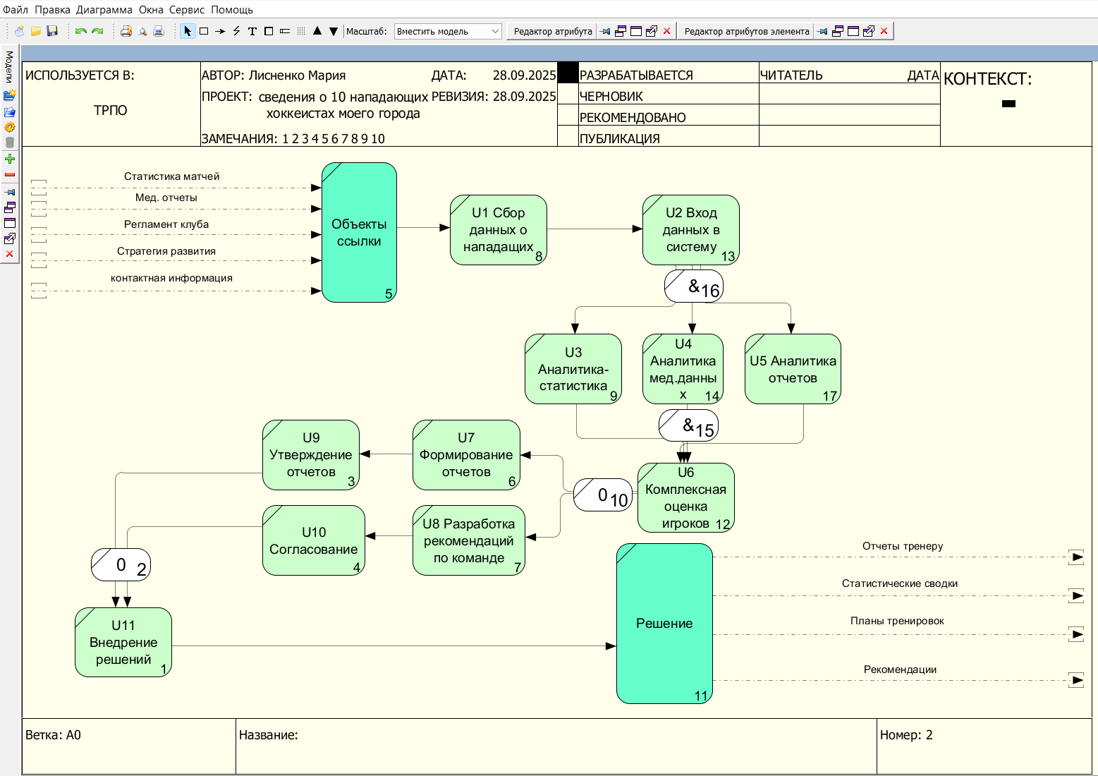
Рис. 1. Диаграмма IDEF3 процесса «Анализ и обработка данных»

6. Обоснование выбранных элементов IDEF3
- Старшие стрелки (Precedence): Использованы для обозначения последовательности выполнения работ.
- Потоки объектов (Object Flow): Применены для отображения передачи данных между работами U1 и U2.
- Перекрестки:
  - Асинхронное «И» гарантирует, что все анализа (U3, U4, U5) завершены до начала комплексной оценки (U6).
  - Асинхронное «ИЛИ» позволяет параллельно формировать отчеты (U7) и разрабатывать рекомендации (U8).

7. Заключение
В ходе лабораторной работы была построена диаграмма IDEF3, детализирующая процесс анализа и обработки данных о нападающих хоккейной команды. Использование перекрестков и объектов ссылок позволило наглядно отобразить логику выполнения работ и передачу данных между этапами процесса. Диаграмма демонстрирует эффективное применение методологии IDEF3 для моделирования бизнес-процессов.

